CHƯƠNG 5: MỞ RỘNG ỨNG DỤNG
(TẬP TRUNG VÀO 5.1 TÁI CẤU TRÚC & 5.5 MÔ HÌNH MVC)

- Lý thuyết Cốt lõi (Khái niệm)
Khái niệm cốt lõi của chương này là Mô hình MVC (Model - View - Controller). Đây là một mẫu kiến trúc (architecture pattern) giúp tách biệt ứng dụng của bạn thành 3 thành phần riêng biệt, mỗi thành phần chỉ làm một việc duy nhất:
- Model (M): Tầng "Dữ liệu".
  - Chịu trách nhiệm duy nhất cho mọi tương tác với CSDL (truy vấn, thêm, sửa, xóa).
  - Nó không biết gì về HTML hay cách hiển thị. Nó chỉ nhận lệnh (ví dụ: "lấy 10 sinh viên") và trả về dữ liệu thô.
  - Trong PHT của chúng ta, đây là nơi chứa code PDO, SELECT, INSERT.
- View (V): Tầng "Hiển thị".
  - Chịu trách nhiệm duy nhất cho việc hiển thị giao diện người dùng (HTML, CSS).
  - Nó không được phép truy vấn CSDL. Nó chỉ nhận dữ liệu (do Controller đưa) và echo ra màn hình.
  - Đây là nơi chưa code <table>, <form>, foreach để lặp và echo.
- Controller (C): Tầng "Điều khiển" (Bộ não).
  - Là "nhạc trưởng" điều phối mọi thứ.
  - Nó nhận yêu cầu từ người dùng (ví dụ: $_POST từ form).
  - Nó "ra lệnh" cho Model (ví dụ: "Thêm sinh viên này vào CSDL" hoặc "Lấy tất cả sinh viên").
  - Nó nhận kết quả từ Model, và "truyền" dữ liệu đó cho View để hiển thị.
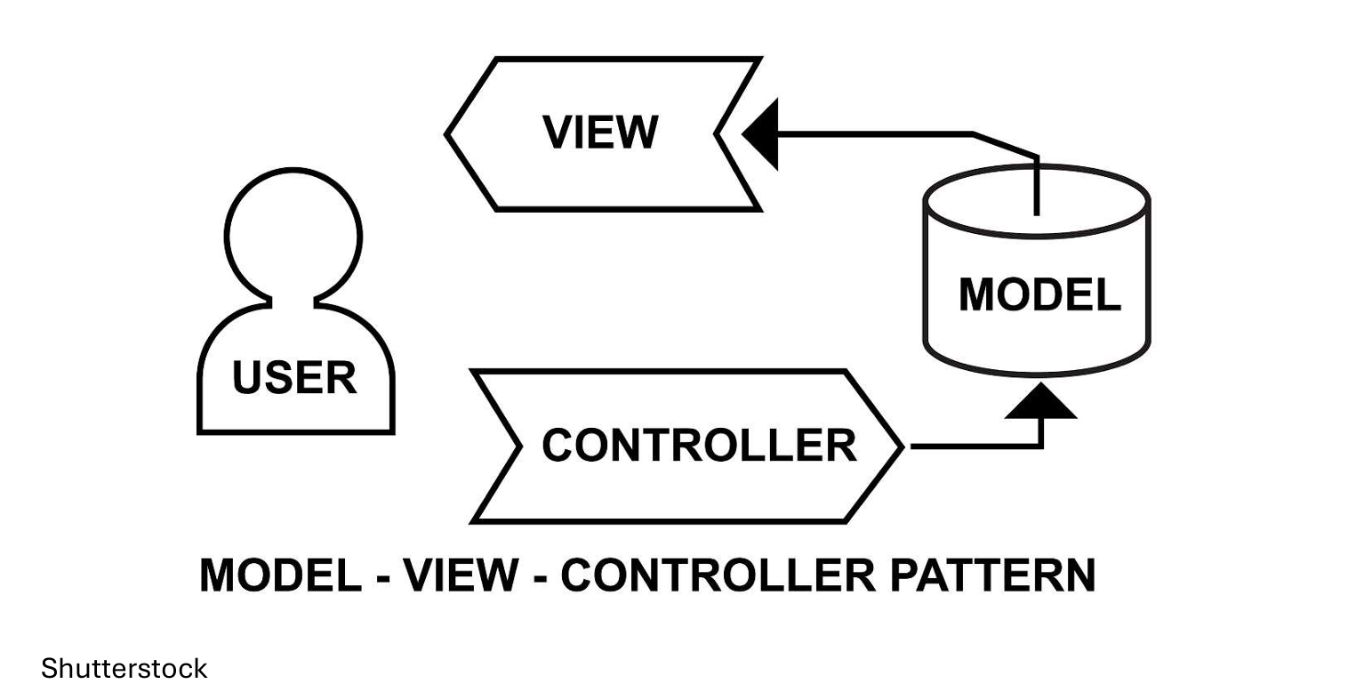

- Nhiệm vụ Thực hành (BẮT BUỘC)
- Yêu cầu Bằng chứng (Proof of Work)

- Code đã hoàn thiện:
- models/SinhVienModel.php
<?php
// Tệp Model sẽ chứa tất cả logic truy vấn CSDL

// TODO 1: Viết 1 hàm tên là getAllSinhVien()
// Hàm này nhận 1 tham số là $pdo (đối tượng PDO)
// Bên trong hàm, thực thi câu lệnh SELECT * FROM sinhvien
// Hàm trả về kết quả (dùng fetchAll)

function getAllSinhVien($pdo)
{
// Gợi ý:
$sql = "SELECT * FROM sinhvien";
$stmt = $pdo->query($sql);
return $stmt->fetchAll(PDO::FETCH_ASSOC);
}

// TODO 2: Viết 1 hàm tên là addSinhVien()
// Hàm này nhận 3 tham số: $pdo, $ten, $email
// Bên trong hàm, thực thi câu lệnh INSERT (dùng Prepared Statement)
// Gợi ý:
// $sql = "INSERT INTO sinhvien (ten_sinh_vien, email) VALUES (?, ?)";
// $stmt = $pdo->prepare($sql);
// $stmt->execute([$ten, $email]);
function addSinhVien($pdo, $ten, $email)
{
$sql = "INSERT INTO sinhvien (ten_sinh_vien, email) VALUES (?, ?)";
$stmt = $pdo->prepare($sql);
$stmt->execute([$ten, $email]);
}

- views/sinhvien_view.php
<?php
// Tệp View CHỈ chứa HTML và logic hiển thị (echo, foreach)
// Tệp View KHÔNG chứa câu lệnh SQL
?>
<!DOCTYPE html>
<html lang="vi">

<head>
<meta charset="UTF-8">
<title>PHT Chương 5 - MVC</title>
<style>
table {
width: 100%;
border-collapse: collapse;
}

th,
td {
border: 1px solid #ddd;
padding: 8px;
}

th {
background-color: #f2f2f2;
}
</style>
</head>

<body>
<h2>Thêm Sinh Viên Mới (Kiến trúc MVC)</h2>

<h2>Danh Sách Sinh Viên (Kiến trúc MVC)</h2>
<table>
<tr>
<th>ID</th>
<th>Tên Sinh Viên</th>
<th>Email</th>
<th>Ngày Tạo</th>
</tr>
<?php
// TODO 4: Dùng vòng lặp foreach để duyệt qua biến $danh_sach_sv
// (Biến $danh_sach_sv này sẽ được Controller truyền sang)
foreach ($danh_sach_sv as $sv) {
echo "<tr>";
echo "<td>" . htmlspecialchars($sv['id']) . "</td>";
echo "<td>" . htmlspecialchars($sv['ten_sinh_vien']) . "</td>";
echo "<td>" . htmlspecialchars($sv['email']) . "</td>";
echo "<td>" . htmlspecialchars($sv['ngay_tao']) . "</td>";
echo "</tr>";
}
?>
</table>
</body>

</html>
- index.php
<?php
// Tệp Controller là "não" của ứng dụng

// TODO 6: (Quan trọng) Import (require_once) tệp Model vào
require_once 'models/SinhVienModel.php';

// === THIẾT LẬP KẾT NỐI PDO ===
// TODO 7: Copy code PDO từ PHT Chương 4 vào đây
$host = '127.0.0.1';
$dbname = 'ces485_web';
$username = 'root';
$password = '';
$port = '3307';
$dsn = "mysql:host=$host;port=$port;dbname=$dbname;charset=utf8mb4";
try {
$pdo = new PDO($dsn, $username, $password);
$pdo->setAttribute(PDO::ATTR_ERRMODE, PDO::ERRMODE_EXCEPTION);
} catch (PDOException $e) {
die("Kết nối thất bại: " . $e->getMessage());
}
// === KẾT THÚC KẾT NỐI PDO ===

// === LOGIC CỦA CONTROLLER ===

// TODO 8: Kiểm tra xem có hành động POST (thêm sinh viên) không
// Gợi ý: Dùng isset($_POST['ten_sinh_vien'])
if (isset($_POST['ten_sinh_vien']) && isset($_POST['email'])) {

// TODO 9: Nếu có, lấy $ten và $email từ $_POST
$ten = $_POST['ten_sinh_vien'];
$email = $_POST['email'];

// TODO 10: Gọi hàm addSinhVien() từ Model
// (Truyền $pdo, $ten, $email vào hàm)
addSinhVien($pdo, $ten, $email);

// TODO 11: Chuyển hướng về index.php để "làm mới" trang
header('Location: index.php');
exit;
}

// TODO 12: (Luôn luôn) Gọi hàm getAllSinhVien() từ Model
// (Truyền $pdo vào hàm)
// Lưu kết quả trả về vào một biến, ví dụ: $danh_sach_sv
$danh_sach_sv = getAllSinhVien($pdo);

// TODO 13: (Rất quan trọng) Import (include) tệp View ở cuối cùng
// Tệp View sẽ tự động "nhìn thấy" biến $danh_sach_sv mà ta vừa tạo
include 'views/sinhvien_view.php';

- Ảnh chụp màn hình Kết quả (Trình duyệt web):
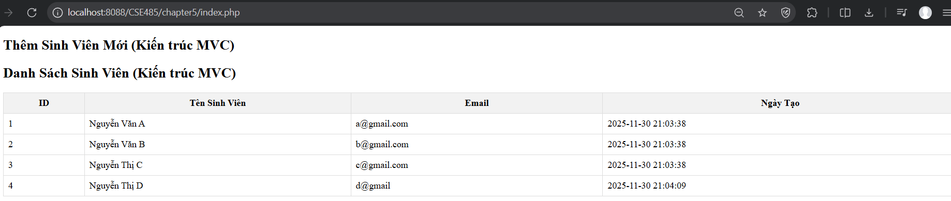
Câu hỏi phản biện:
Sau khi hoàn thành Phần 2 & 3, hãy đặt 01 câu hỏi tư duy.
(Gợi ý: "Trong file views/sinhvien_view.php, tại sao chúng ta tuyệt đối không được phép viết code kết nối PDO hay SELECT *? Lợi ích của việc 'cấm' View làm việc trực tiếp với CSDL là gì?").
Câu hỏi của tôi là: “Tại sao trong file View không được phép truy vấn CSDL? Điều gì sẽ xảy ra nếu View kết nối database trực tiếp?”

